Projet CI3
OIC1 - Fiche TP5

F. CRUZ – A. HASSAN

Nom provisoire du futur système :
Flash³

Logo pour une fabrication en découpe laser (taille max 10 x 10 cm) :
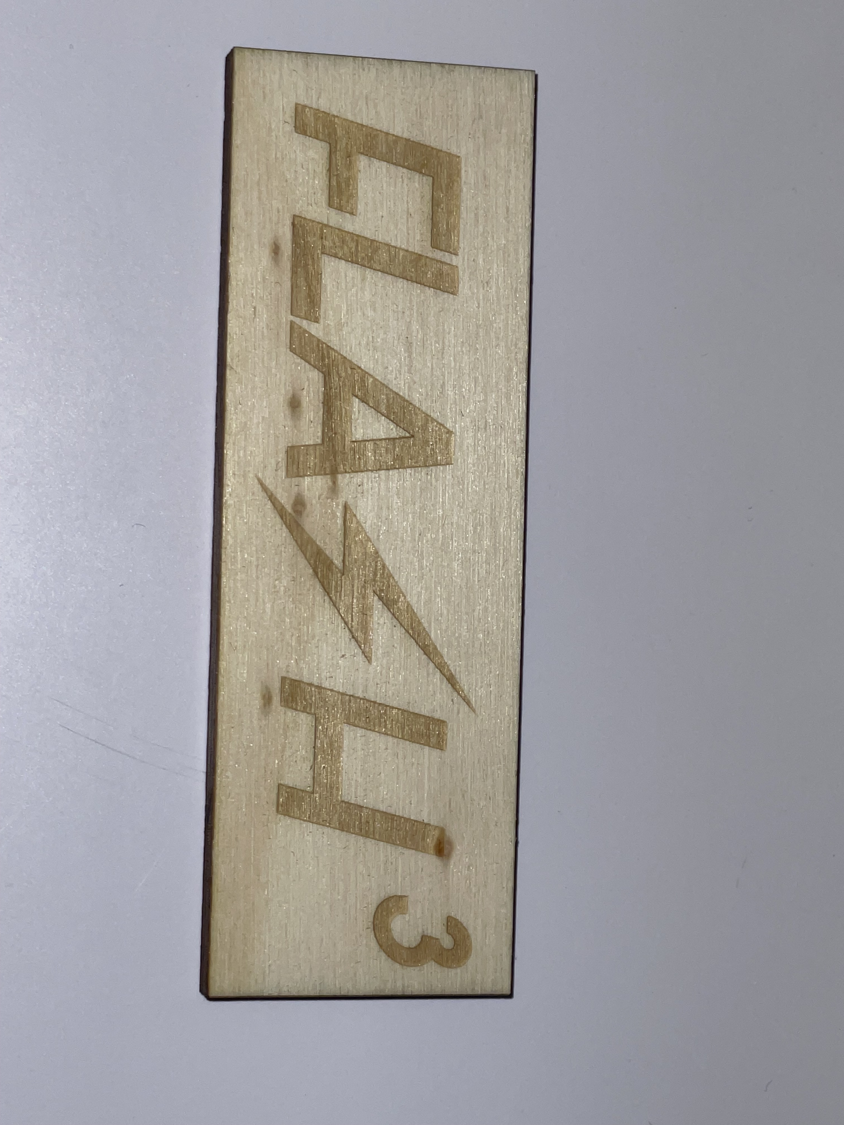

Cette fiche est une synthèse d’analyse et de proposition de concept de votre futur mécanisme (système) de projet CI3. Il représente un premier OIC (Objet Intermédiaire de Conception) dans la démarche de conception.

Déposer cette fiche sur ARCHE à la fin de TP5

2/ MOTS CLEFS
Les fonctions principales et les contraintes du système | Concepts connus ou mal connus – termes inconnus – pistes probables à explorer, liste des éléments et phénomènes à expliquer
Rouler  Avancer  Tourner  Contraite de taille : ne doit pas dépasser les dimensions de la surface de départ  Contrainte de poids :  S’il est trop lourd : compliqué à déplacer  S’il est trop léger : peut ne pas déplacer le cube correctement ou être renversé par les adversaires  Contrainte de matériel :  PLA et polymère ou bois uniquement | Concept inconnu : se renseigner sur les mécanismes our actionner les roues

Liste des questions formulées de manière à trouver l’information dans les sources
Qu’est ce qui est le mieux, une traction avant ou arrière des roues ?
Est-il plus effice de mettre deux roues motrices ou 4 roues motrice ?

Quels matériaux, quelle taille , pour les roues ?
Quelle épaisseur pour la structure de notre robot ?
Niveau stratégie, stratégiquement parlant, un robot robuste ou léger comme une plume ?
Quelle est la différence entre imrpimer le logo sur du plexiglas ou sur du bois ?

1/ LECTURE DETAILLEE DU PROBLEME
3/ A L’ISSUE DE CETTE SEANCE

Système mécanique
Analyse fonctionnelle
Objet Intermédiaire de Conception (OIC)
Fonctions principales
Contraintes du système

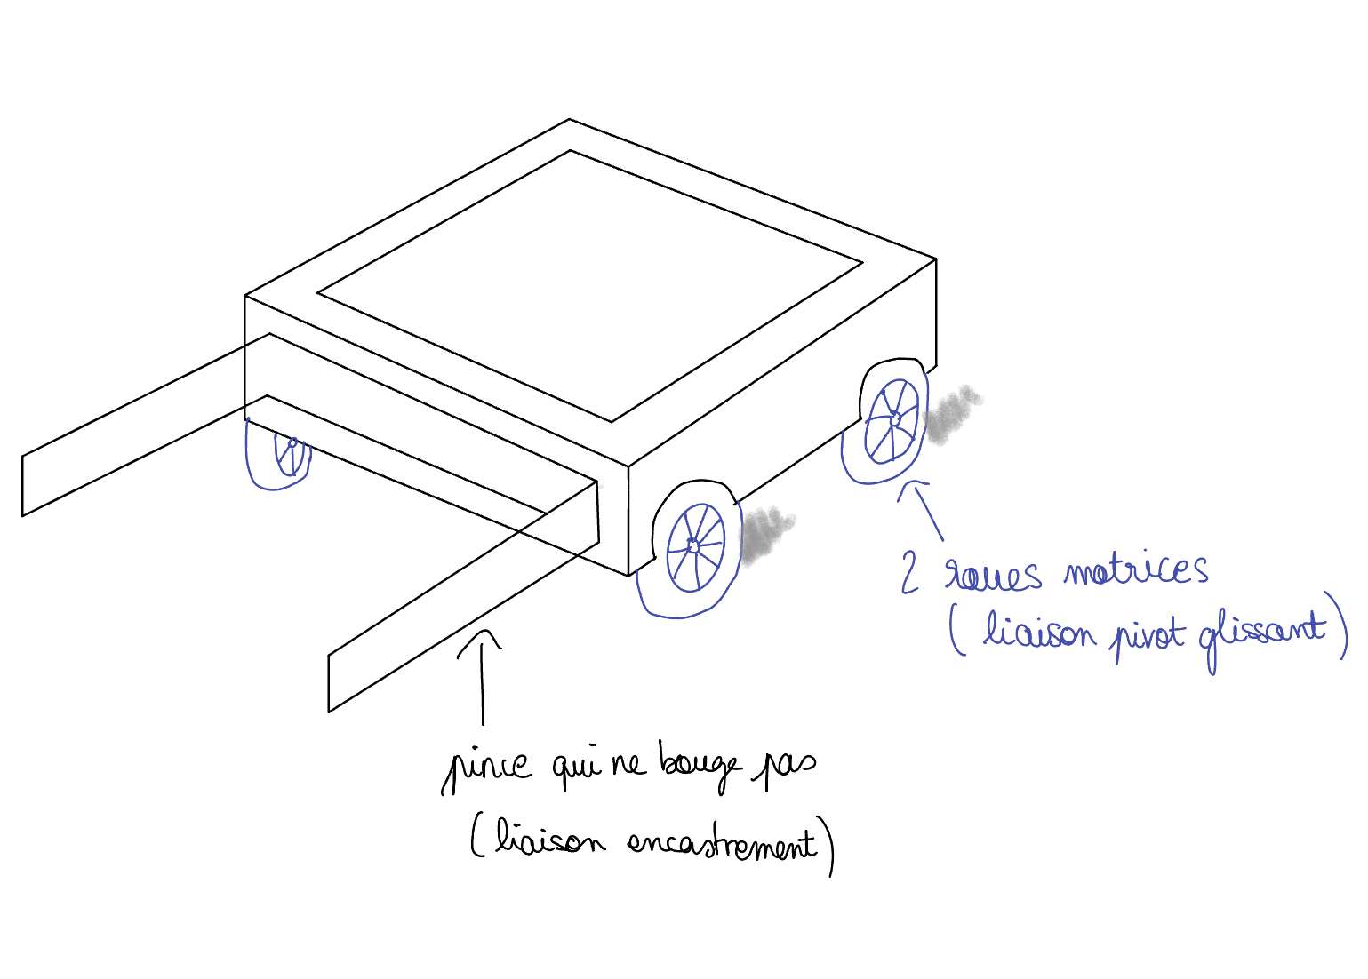

Représentez par un schéma, le système que vous envisagez
4/ CHOIX DE SYSTEME

Décrivez le principe de fonctionnneement et les mouvements que vous souhaitez réaliser

Notre robot sera simple, efficace, rapide comme l’éclair.
Par conséquent, on a choisi de mettre en avant une structure simple légère, et facile à fabriquer pour commencer.
Nous avons donc opté pour une pince immobile, qui viendra dans un premier temps se positionner derrière le cube, l’englobant ainsi, et puis dans un second temps, pousser le cube jusqu’au trou, le plus rapidement possible .
Etant donné qu’on a un seul moteur, soit un actionneur sur 2, nous sommes en train d’étudier la possibilité d’en ajouter un autre .
En guise de conclusion, notre stratégie repose entièrement sur la sobriété pour un maximum d’efficacité.

